

#### เรื่อง รายงานผลการเข้ารับการอบรมหลักสูตร

#### การจัดกิจกรรมการเรียนรู้วิทยาศาสตร์ในศตวรรษที่ ๒๑

#### ระดับมัธยมศึกษาตอนต้น

#### โครงการพัฒนาครูรูปแบบครบวงจร

#### วันที่ ๒๒ กรกฎาคม ๒๕๖๑ และ ๕ สิงหาคม ๒๕๖๑

**ผู้รายงาน นายอิทธิพล ภู่กระจ่าง**

**ผู้บริหารสถานศึกษา นางสาวพรพิศ อภิชิตพงศ์ชัย**

**ปีการศึกษา ๒๕๖๑**

**เอกสารประกอบ**

1. **บันทึกข้อความรายงานผลการปฏิบัติงาน**
2. **ภาพประกอบ**
3. **แบบประเมินผลการปฏิบัติงาน**

**โรงเรียนอนุบาลบ้านบางพระ(ฉิ่งนาวิกอนุสรณ์)ศรีราชา**

**สังกัดสำนักงานเขตพื้นที่การศึกษาประถมศึกษาชลบุรี เขต ๓**

**บันทึกข้อความ**



**ส่วนราชการ โรงเรียนอนุบาลบ้านบางพระ (ฉิ่งนาวิกอนุสรณ์) ศรีราชา**

๒๕๖๑

สิงหาคม

๖

**ที่ ๔/๒๕๖๑ วันที่............เดือน........................................ พ.ศ..................**

#### เรื่อง รายงานผลการเข้ารับการอบรมการจัดกิจกรรมการเรียนรู้วิทยาศาสตร์ในศตวรรษที่ ๒๑

#### ระดับมัธยมศึกษาตอนต้น (โครงการพัฒนาครูรูปแบบครบวงจร)

**--------------------------------------------------------------------------------------------------------------------------------**

เรียน ผู้อำนวยการโรงเรียนอนุบาลบ้านบางพระ (ฉิ่งนาวิกอนุสรณ์) ศรีราชา

#### ตามที่ข้าพเจ้า นายอิทธิพล ภู่กระจ่าง ตำแหน่ง ครู โรงเรียนอนุบาลบ้านบางพระ (ฉิ่งนาวิกอนุสรณ์) ศรีราชา ได้เข้ารับการอบรมรายงานผลการเข้ารับการอบรมการจัดกิจกรรมการเรียนรู้วิทยาศาสตร์ในศตวรรษที่ ๒๑ ระดับมัธยมศึกษาตอนต้น (โครงการพัฒนาครูรูปแบบครบวงจร) ในวันที่ ๒๒ กรกฎาคม ๒๕๖๑ และ ๕ สิงหาคม ๒๕๖๑ ณ โรงแรมเดอร์เซส (The sez hotel) จังหวัดชลบุรี

บัดนี้ข้าพเจ้าได้เข้ารับการอบรมเชิงปฏิบัติการ อบรมการเข้ารับการอบรมการจัดกิจกรรมการเรียนรู้วิทยาศาสตร์ในศตวรรษที่ ๒๑ ระดับมัธยมศึกษาตอนต้น (โครงการพัฒนาครูรูปแบบครบวงจร) ดังกล่าวเรียบร้อยแล้ว ข้าพเจ้าจึงขออนุญาตสรุปรายงานผลการอบรมเชิงปฏิบัติการการอบรมการเข้ารับการอบรมการจัดกิจกรรมการเรียนรู้วิทยาศาสตร์ในศตวรรษที่ ๒๑ ระดับมัธยมศึกษาตอนต้น (โครงการพัฒนาครูรูปแบบครบวงจร) มาพร้อมหนังสือฉบับนี้

จึงเรียนมาเพื่อทราบ

ลงชื่อ .................................................

(นายอิทธิพล ภู่กระจ่าง)

ตำแหน่ง ครู

ความเห็นของผู้อำนวยการโรงเรียน

**............................................................................................................................................................ ............................................................................................................................................................**

ลงชื่อ..........................................................  *(.................................................*.*........)* ผู้อำนวยการโรงเรียนอนุบาลบ้านบางพระ (ฉิ่งนาวิกอนุสรณ์) ศรีราชา

นางสาวพรพิศ อภิชิตพงศ์ชัย

**สรุปผลการเข้ารับการอบรมเชิงปฏิบัติการ การอบรมหลักสูตร**

**การจัดกิจกรรมการเรียนรู้วิทยาศาสตร์ในศตวรรษที่ ๒๑**

**ระดับมัธยมศึกษาตอนต้น (โครงการพัฒนาครูรูปแบบครบวงจร)**

**ในวันที่ ๒๒ กรกฎาคม ๒๕๖๑ และ ๕ สิงหาคม ๒๕๖๑**

**ภาควิชาการจัดการเรียนรู้ คณะศึกษาศาสตร์ มหาวิทยาลัยบูรพา**

**************************************************************

**๑. ก่อนเข้ารับการอบรม**

การอบรมครั้งนี้เป็นหลักสูตรที่ดีสำหรับคุณครูทุกท่านที่ได้เข้ารับการอบรม เพราะเป็นหลักสูตรที่ผู้เข้าอบรมสามารถเลือกเองได้ตามความสนใจ เป็นหลักสูตรที่สามารถนำมาใช้ในการจัดการเรียนการสอนในห้องเรียนได้จริง สามารถจัดการเรียนการสอนวิชาวิทยาศาสตร์ ให้ก้าวทันในยุคปัจจุบัน ในศตวรรษที่ ๒๑โดยการจัดการเรียนการสอนจะเน้นผู้เรียนเป็นสำคัญ และใช้เทคนิกต่าง ๆ ในการจัดกิจกรรมการเรียนรู้ เช่น การจัดการเรียนรู้โดยใช้ปัญหาเป็นฐาน (PBL) การจัดการเรียนรู้วิทยาศาสตร์โดยใช้รูปแบบ STEM และการใช้รูปแบบวัฏจักรการเรียนรู้แบบ ๗ ขั้น (๗E) เป็นต้น ซึ่งวิธีการจัดการเรียนการสอนต่าง ๆ จะทำให้ผู้เรียนเกิดการเรียนรู้ได้ดียิ่งขึ้น ได้คิดแก้ปัญหา คิดสร้างสรรค์ ได้ลงมือปฏิบัติ และใช้การจัดการเรียนรู้แบบ Active learning

**๒. ระหว่างการอบรม**

ในการอบรมหลักสูตรการจัดกิจกรรมการเรียนรู้วิทยาศาสตร์ในศตวรรษที่ ๒๑ ระดับมัธยมศึกษาตอนต้น (โครงการพัฒนาครูรูปแบบครบวงจร) จัดขึ้นโดยภาควิชาการจัดการเรียนรู้ คณะศึกษาศาสตร์ มหาวิทยาลัยบูรพา โดยมี ผศ.ดร ปริญญา ทองสอน และ ดร.สมศิริ สิงห์ลพ เป็นวิทยากรบรรยาย และให้ความรู้ในเรื่องต่อไปนี้

๒.๑ การจัดการเรียนการสอนวิชาวิทยาศาสตร์ ในศตวรรษที่ ๒๑

๒.๒ แนวคิด หลักการ การจัดการเรียนการสอนวิชาวิทยาศาสตร์

๒.๓ การจัดกิจกรรมการเรียนรู้วิทยาศาสตร์รูปแบบ Active learning

๒.๔ การจัดกิจกรรมการเรียนรู้วิทยาศาสตร์โดยใช้ปัญหาเป็นฐาน (PBL)

๒.๕ การจัดกิจกรรมการเรียนรู้วิทยาศาสตร์โดยใช้รูปแบบ STEM

๒.๖ การจัดกิจกรรมการเรียนรู้วิทยาศาสตร์โดยใช้รูปแบบ 7E

๒.๗ การเขียนแผนการจัดการเรียนรู้รูปแบบต่าง ๆ

**๓. หลังการอบรม**

ได้นำความรู้เกี่ยวกับหลักสูตรการจัดกิจกรรมการเรียนรู้วิทยาศาสตร์ในศตวรรษที่ ๒๑ ระดับมัธยมศึกษาตอนต้น (โครงการพัฒนาครูรูปแบบครบวงจร) มาปฏิบัติจริงในกิจกรรมการเรียนการสอน ได้นำแนวคิด หลักการ และกระบวนการต่าง ๆ มาประยุกต์ใช้และแก้ปัญหาต่าง ๆของผู้เรียน โดยคุณครูเป็นผู้อำนวยความสะดวก โดยการจัดการเรียนการสอนจะเน้นผู้เรียนเป็นสำคัญ และใช้เทคนิกต่าง ๆ ในการจัดกิจกรรมการเรียนรู้ เช่น การจัดการเรียนรู้โดยใช้ปัญหาเป็นฐาน (PBL) การจัดการเรียนรู้วิทยาศาสตร์โดยใช้รูปแบบ STEM และการใช้รูปแบบวัฏจักรการเรียนรู้แบบ ๗ ขั้น (๗E) เป็นต้น ซึ่งวิธีการจัดการเรียนการสอนต่าง ๆ จะทำให้ผู้เรียนเกิดการเรียนรู้ได้ดียิ่งขึ้น

**๔. ประโยชน์ที่ได้รับจากการอบรม**

๔.๑ ครูได้พัฒนาตนเองให้มีความรู้ในการจัดการเรียนการสอนวิทยาศาสตร์ เพื่อให้ก้าวทันต่อการเปลี่ยนแปลงใน ศตวรรษที่ 21

๔.๒ ครูสามารถนำความรู้ที่ได้รับมาใช้ในกระบวนการเรียนการสอนเพื่อพัฒนานักเรียนให้นักเรียนเกิดการเรียนรู้มากยิ่งขึ้น

๔.๓ ครูสามารถนำความรู้ที่ได้มาใช้ในการเลือกวิธีการจัดกิจกรรม เพื่อพัฒนานักเรียนอย่างเหมาะสมกับปัจจุบัน

**๕. ปัญหาและอุปสรรค**

๕.๑ หลักสูตรที่เปิดอบรมมีระยะเวลาในการอบรม ๒ สัปดาห์ ซึ่งแต่ละสัปดาห์มีระยะเวลาห่างกัน ๒ อาทิตย์ คุณครูบางท่านที่เดินทางมาจากต่างจังหวัดไกล ๆ จะต้องเดินทางมาอบรมถึง ๒ ครั้ง ซึ่งเสียเวลาในการเดินทาง และเสียค่าที่พักจำนวนมาก

**๖. ข้อเสนอแนะ**

๖.๑ ควรเปิดหลักสูตรการจัดการเรียนรู้ให้ครอบคลุมทั้ง ๘ กลุ่มสาระการเรียนรู้

๖.๒ หลักสูตรควรมีความชัดเจน เพื่อให้เหมาะสมสำหรับครูระดับประถมศึกษา มัธยมศึกษาตอนต้น และมัธยมศึกษาตอนปลาย

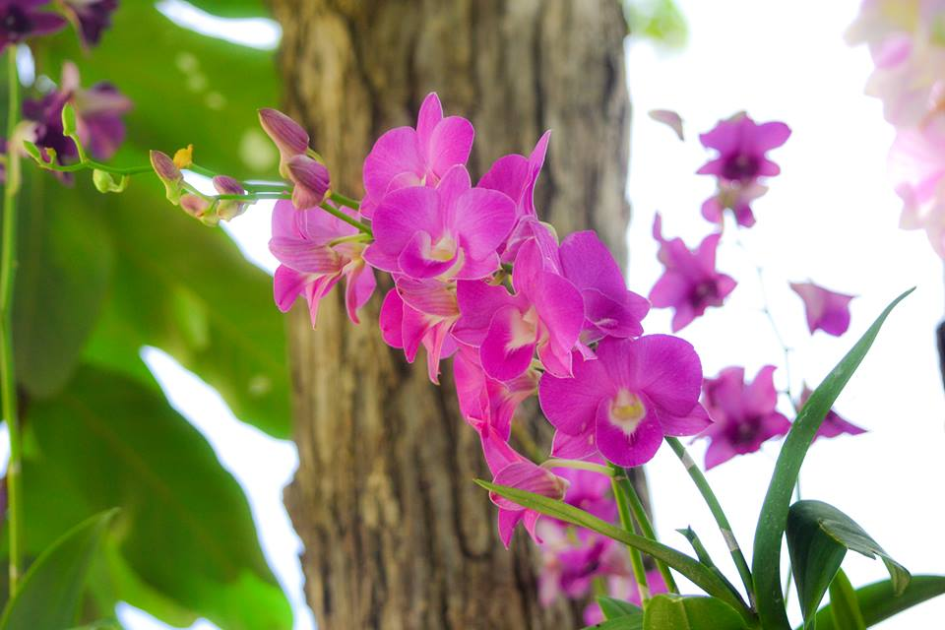



**ภาคผนวก**

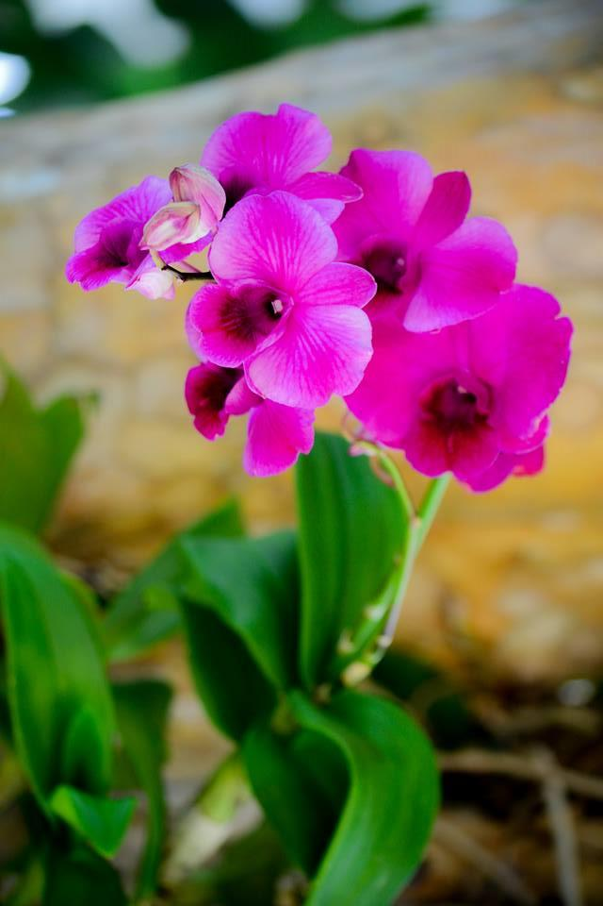



**ภาพประกอบกิจกรรม**

**การเข้ารับการอบรม**

**รายงานผลการเข้ารับการอบรม การจัดกิจกรรมการเรียนรู้วิทยาศาสตร์**

**ในศตวรรษที่ ๒๑ ระดับมัธยมศึกษาตอนต้น**

**(โครงการพัฒนาครูรูปแบบครบวงจร)**

**วันที่ ๒๒ กรกฎาคม ๒๕๖1 และ ๕ สิงหาคม ๒๕๖๑**

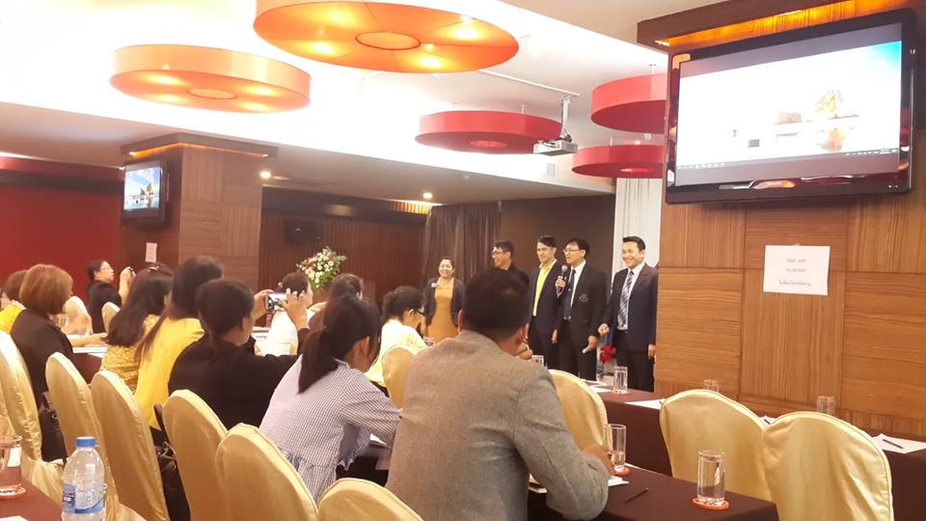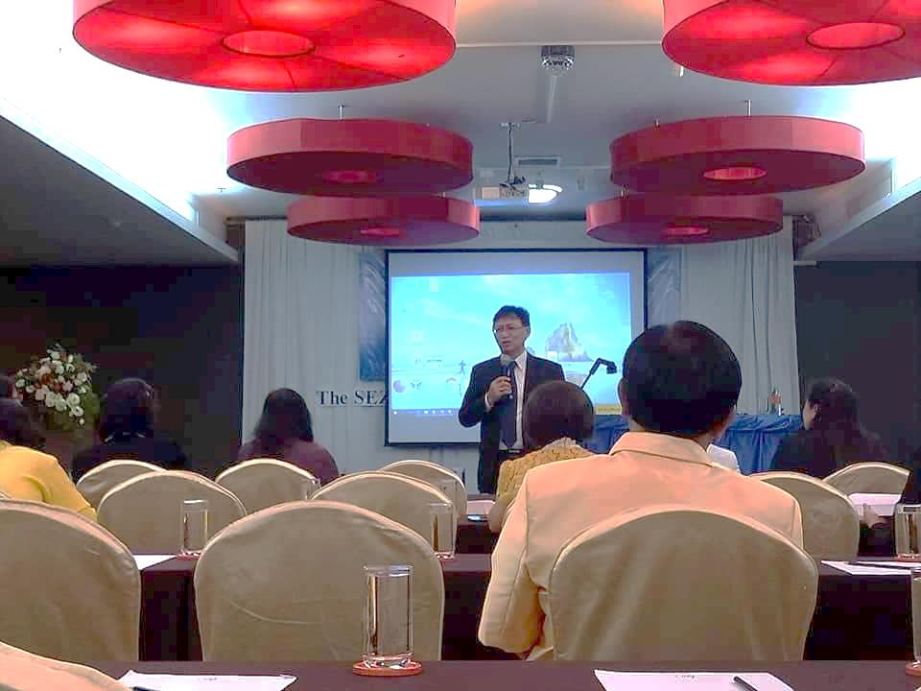

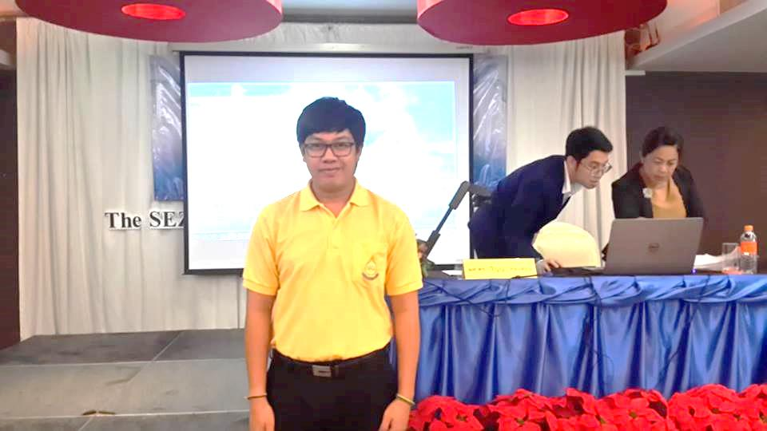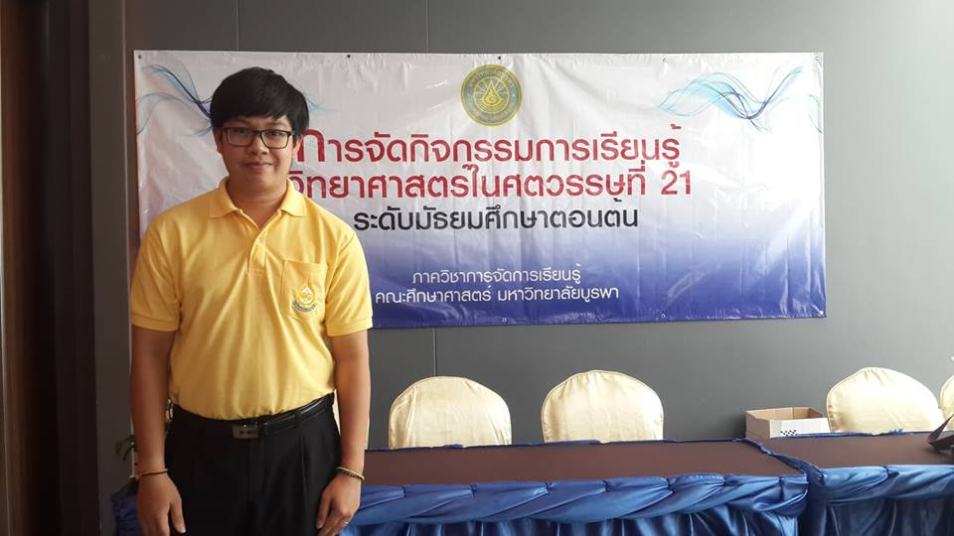

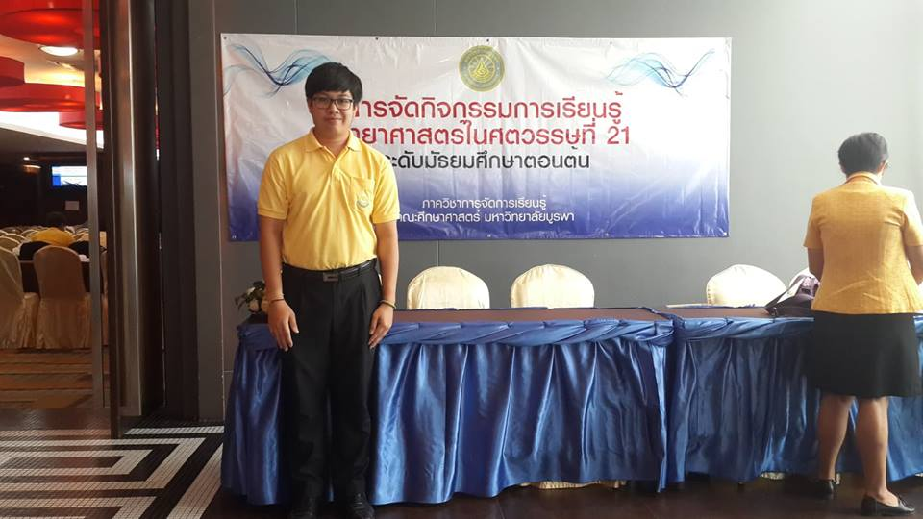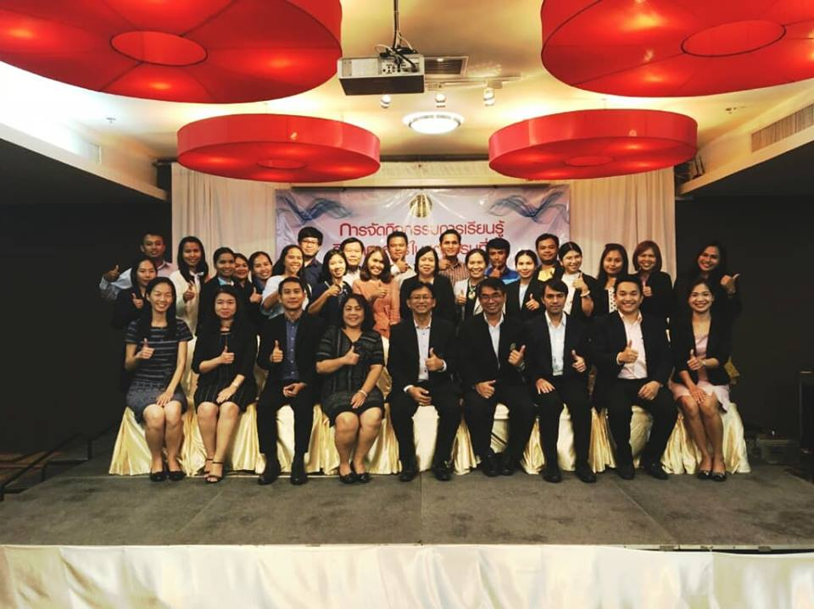

**ภาพการจัดการเรียนการสอนหลังการอบรมหลักสูตรการจัดกิจกรรมการเรียนรู้วิทยาศาสตร์**

**ในศตวรรษที่ ๒๑ ระดับมัธยมศึกษาตอนต้น รูปแบบการเรียนรู้แบบวัฏจักร ๗ ขั้น (7E)**

**เรื่อง โมเมนต์ของแรง วิชา วิทยาศาสตร์ ๕ (ว๒๓๑๐๑) ชั้นมัธยมศึกษาปีที่ ๓**

**ผลการใช้แผนการจัดการเรียนรู้แบบ 7E**

**ขั้นที่ 1 ขั้นตรวจสอบความรู้เดิม (Elicitation phase)**

1. ครูทบทวนความรู้เดิม และพูดคุยซักถามประสบการณ์เดิมของนักเรียนเกี่ยวกับโมเมนต์ของแรง เช่น

*– เมื่อเราเล่นกระดานหกที่สนามเด็กเล่น ทราบหรือไม่ว่าตัวการที่ทำให้ไม้กระดานหกเคลื่อนที่ขึ้นและลงได้คืออะไร*

*– การที่นักสเกตน้ำแข็งหมุนตัวได้ขณะวิ่ง เนื่องจากสาเหตุใด*

*– เมื่อนักเรียนประดิษฐ์โมบาย สิ่งใดที่นักเรียนควรคำนึงถึง เพราะเหตุใด*

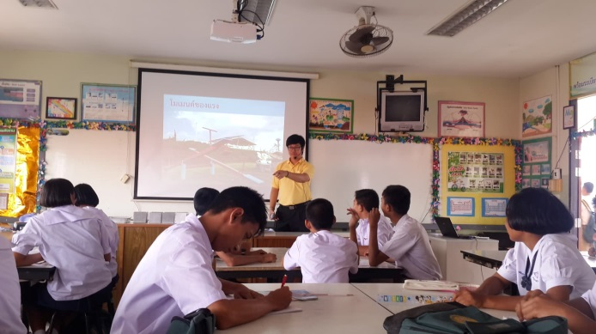 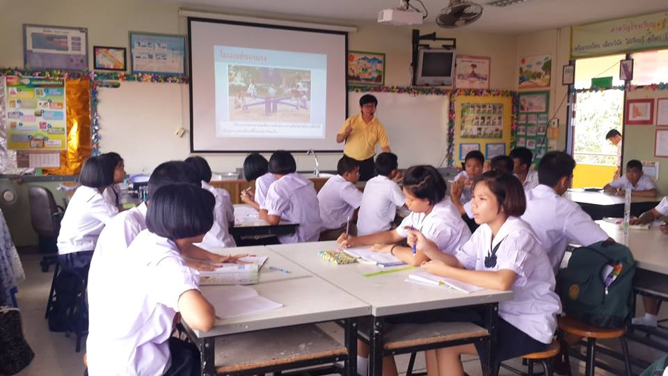

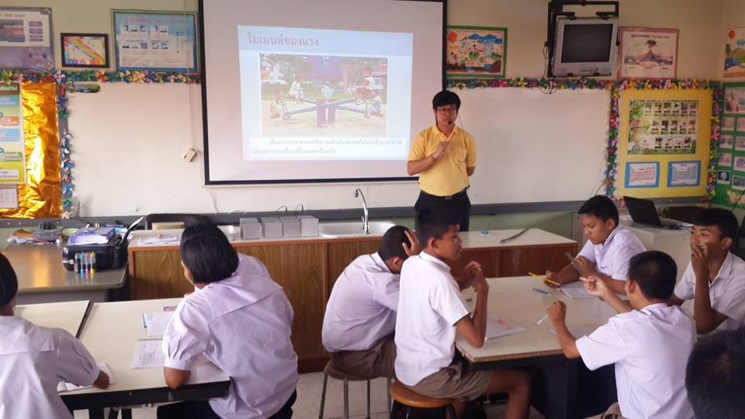 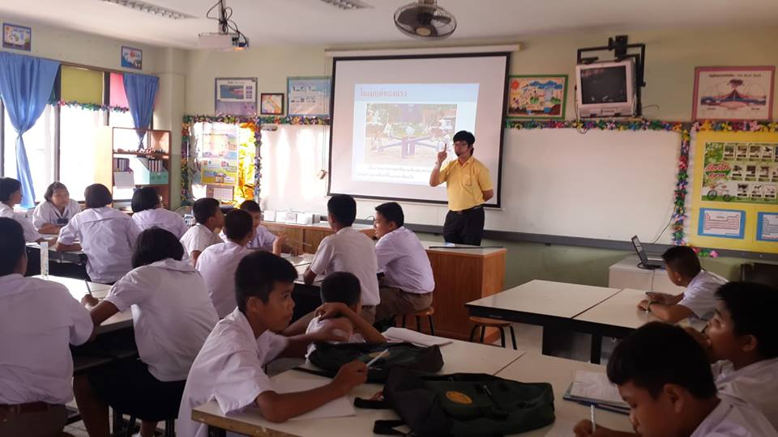

**ผลการจัดกิจกรรมการเรียนรู้**

1. นักเรียนมีความรู้เดิมอยู่ในระดับพอใช้ สามารถร่วมกันแสดงความคิดเห็นร่วมกันหาคำตอบกันภายในกลุ่มได้ดี มีความกล้าคิด กล้าแสดงออก มีตอบถูกบ้าง ตอบผิดบ้าง ตามความรู้เดิมของนักเรียนแต่ละคน
2. นักเรียนสามารถตอบคำถามได้ดี เกี่ยวกับโมเมนต์ของแรง เช่น
   1. เมื่อเราเล่นกระดานหกที่สนามเด็กเล่น ทราบหรือไม่ว่าตัวการที่ทำให้ไม้กระดานหก เคลื่อนที่ขึ้นและลงได้คืออะไร *(นักเรียนสามารถตอบได้ว่า เกิดจากแรงที่กระทำระหว่างจุดหมุน)*
   2. การที่นักสเกตน้ำแข็งหมุนตัวได้ขณะวิ่ง เนื่องจากสาเหตุใด *(นักเรียนสามารถตอบได้ว่า นักสเกตมีจุดหมุนบริเวณปลายเท้ากับพื้นน้ำแข็ง และมีสมดุลในการหมุนรอบตัวเอง ทำให้ทรงตัวอยู่ได้โดยไม่ล้ม)*
   3. เมื่อนักเรียนประดิษฐ์โมบาย สิ่งใดที่นักเรียนควรคำนึงถึง เพราะเหตุใด *(นักเรียนสามารถตอบได้ว่า น้ำหนักระหว่าง2 ข้างต้องสมดุลกัน ถ้าไม่สมดุลกันจะทำให้โมบายเอียงไปด้านใดด้านหนึ่ง)*

**ขั้นที่ 2 ขั้นนำเข้าสู่บทเรียน (Engagement Phase) (10 นาที)**

1. ครูกระตุ้นความสนใจของนักเรียนโดยให้นักเรียนดูวีดีโอ เรื่อง โมเมนต์ของแรงในชีวิตประจำวัน

และใช้คำถามกระตุ้นนักเรียน ดังนี้

- *นักเรียนคิดว่า กรรไกรตัดเล็บ กรรไกรตัดกระดาษ ที่เปิดขวด คีมคีบน้ำแข็ง ใช้หลักการโมเมนต์อย่างไรบ้าง*

2. นักเรียนร่วมกันอภิปรายคำตอบ จากนั้นครูเชื่อมโยงไปสู่การจัดการเรียนรู้เรื่อง โมเมนต์ของแรง

3. ครูแจ้งจุดประสงค์การเรียนรู้ อุปกรณ์ และขั้นตอนการทดลอง เรื่อง ภาวะสมดุลของคาน ให้นักเรียนทราบ

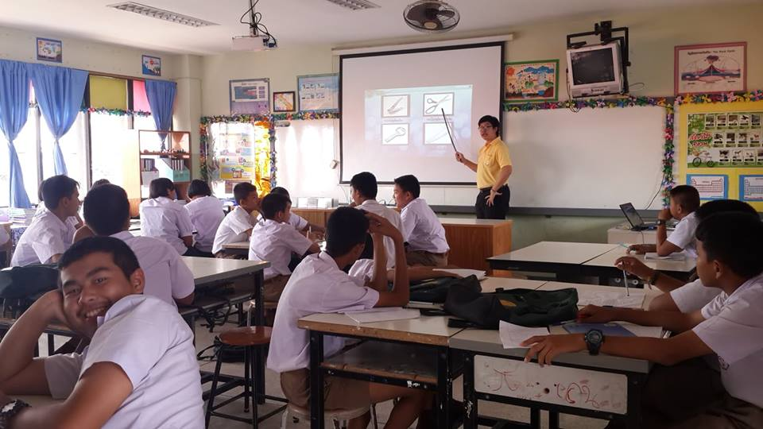 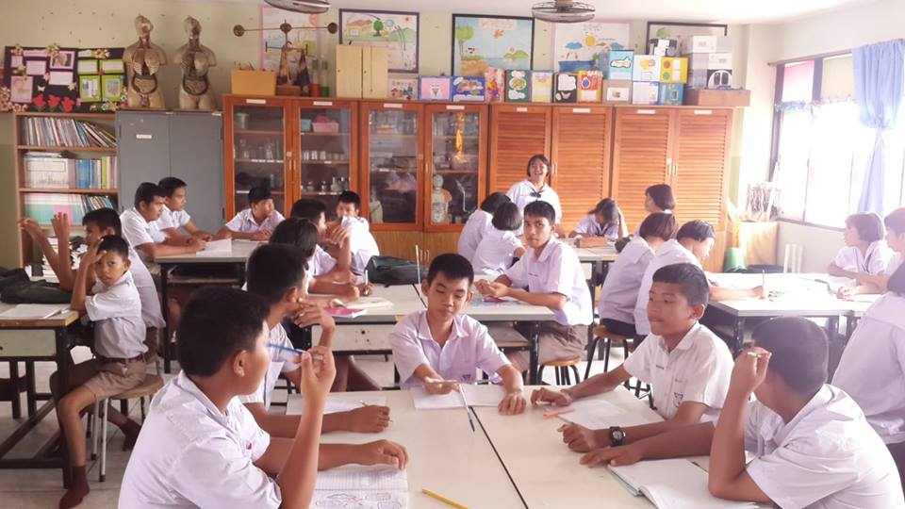

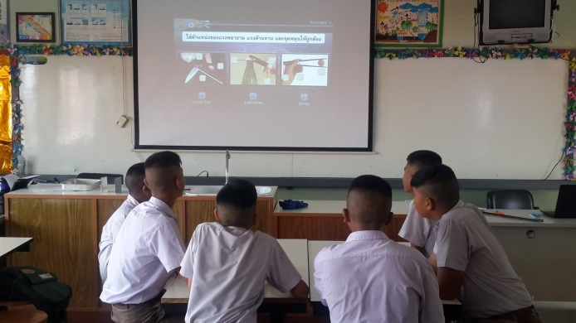 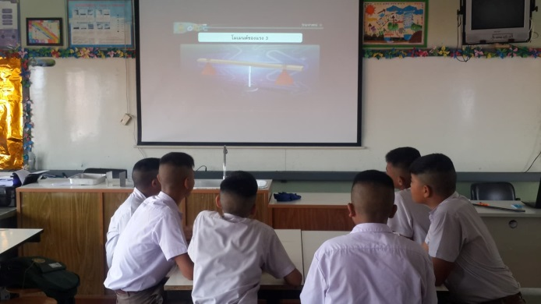

**ผลการจัดกิจกรรมการเรียนรู้**

1. นักเรียนมีความสนใจใฝ่เรียนรู้ และมีความตั้งใจชมวีดีโอ เรื่อง โมเมนต์ของแรงในชีวิตประจำวัน
2. เมื่อครูใช้คำถามกระตุ้น นักเรียนสามารถตอบได้ว่า กรรไกรตัดเล็บ กรรไกรตัดกระดาษ ที่เปิดขวด และ คีมคีบน้ำแข็ง ใช้หลักการโมเมนต์อย่างไร และสามารถบอกตำแหน่งของจุดหมุน (F) แรงพยายาม (E) และแรงต้านทาน (W) ได้
3. นักเรียนให้ความร่วมมือในการทำกิจกรรม และร่วมกันอภิปรายเพื่อหาคำตอบกันภายในกลุ่ม

**ขั้นที่ 3 ขั้นสำรวจและค้นพบ (Exploration Phase)**

1. ครูแบ่งนักเรียนกลุ่มละ 5–6 คน คละผลสัมฤทธิ์ เพื่อร่วมกันศึกษาความรู้เรื่อง หลักการของโมเมนต์ และนักเรียนสามารถนำมาใช้ในชีวิตประจำวันได้อย่างไรบ้าง

2. นักเรียนแต่ละกลุ่มทำการทดลองเกี่ยวกับภาวะสมดุลของคาน แล้วบันทึกผลการทดลอง ลงในใบงานการทดลอง เรื่อง ภาวะสมดุลของคาน ตามขั้นตอนการทดลองในใบกิจกรรม

3. ครูและนักเรียนร่วมกันอภิปรายจากแนวคำตอบของนักเรียน โดยครูยังไม่เน้นคำตอบที่ถูกต้อง

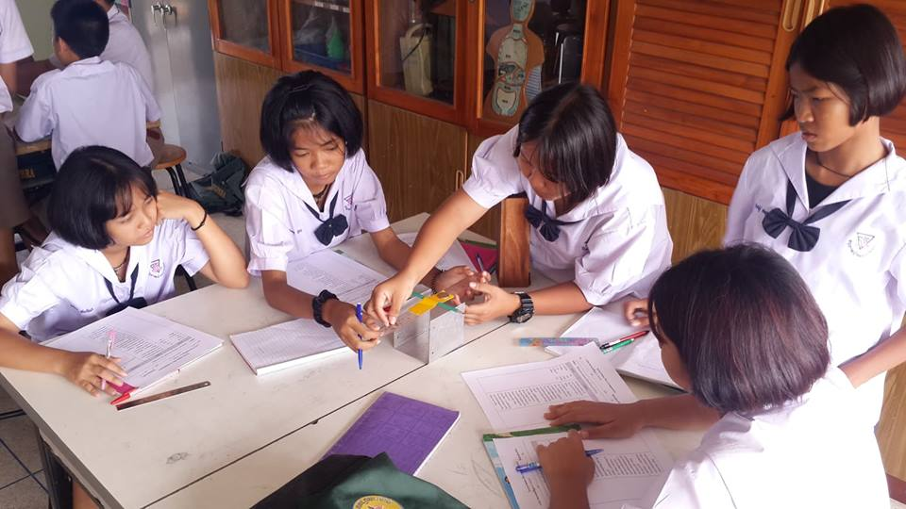 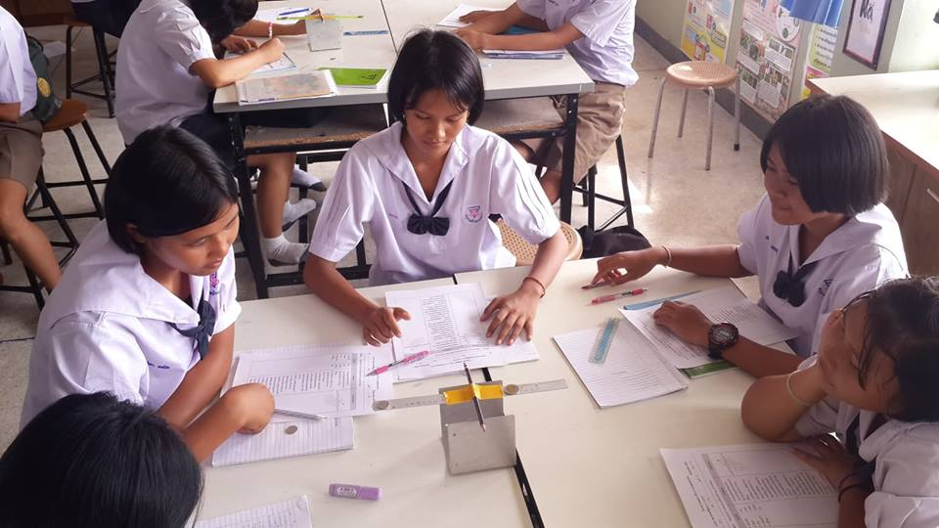

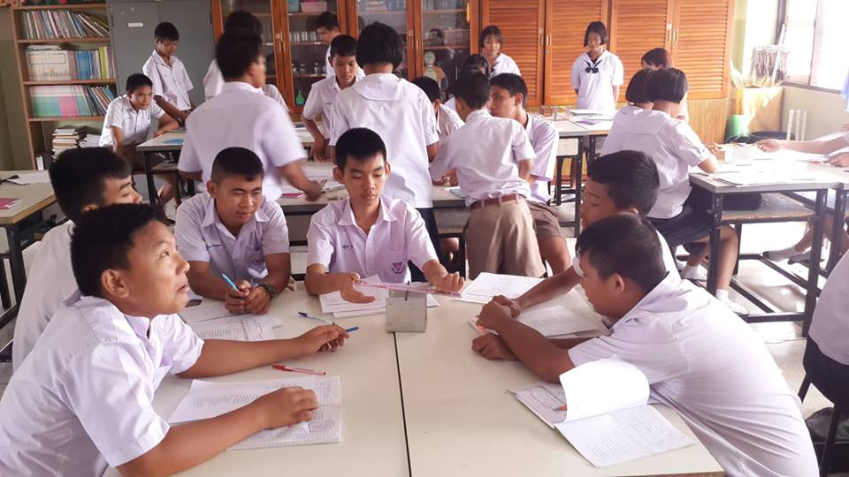 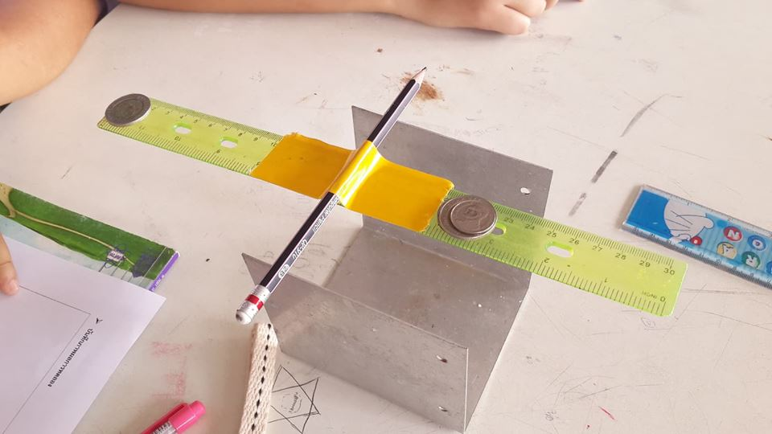

**ผลการจัดกิจกรรมการเรียนรู้**

1. เมื่อแบ่งกลุ่มแล้วนักเรียนแต่ละกลุ่มช่วยกันทำกิจกรรมการทดลอง เรื่อง ภาวะสมดุลของคาน จากการสังเกตพบว่า นักเรียนที่มีผลการเรียนอยู่ในระดับดี สามารถช่วยสอนเพื่อน ๆ ในกลุ่มของตนเองได้
2. นักเรียนสามารถบันทึกผลการทดลองของกลุ่มตนเอง ลงในใบงานการทดลองได้
3. เมื่อให้นักเรียนทำการทดลองซ้ำ ๆ ที่มีความแตกต่างกันออกไป ทำให้นักเรียนเกิดความเข้าใจมากยิ่งขึ้น เช่น ให้นักเรียนเพิ่มจำนวนเหรียญลงบนด้านใดด้านหนึ่งของคาน ทำให้คานไม่อยู่ในภาวะสมดุล นักเรียนก็สามารถปรับตำแหน่งของเหรียญอีกด้านหนึ่ง เพื่อให้คานอยู่ในภาวะสมดุลได้

**ขั้นที่ 4 ขั้นอธิบายและลงข้อสรุป (Elaboration Phase)**

1. นักเรียนแต่ละกลุ่ม ส่งตัวแทนกลุ่มนำเสนอผลการศึกษาความรู้เรื่อง หลักการของโมเมนต์ จากการทดลองเกี่ยวกับภาวะสมดุลของคานหน้าชั้นเรียน

2. ครูและนักเรียนร่วมกันอภิปรายและหาข้อสรุปจากการทำกิจกรรม โดยใช้แนวคำถาม

3. นักเรียนกลุ่มอื่นช่วยกันตรวจสอบความถูกต้อง และเสนอแนะเพิ่มเติมในส่วนที่แตกต่างกัน

4. ครูและนักเรียนร่วมกันสรุปผลจากการทำกิจกรรมเรื่อง ภาวะสมดุลของคาน

5. ครูและนักเรียนร่วมกันหาคำตอบ และร่วมกันแสดงความคิดเห็นในชั้นเรียน

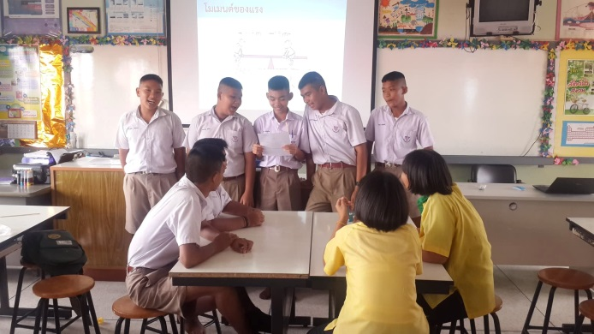 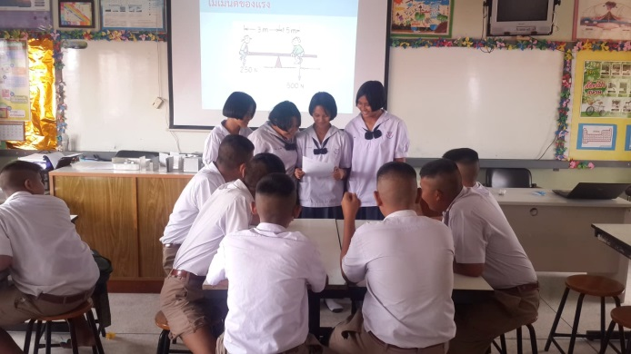

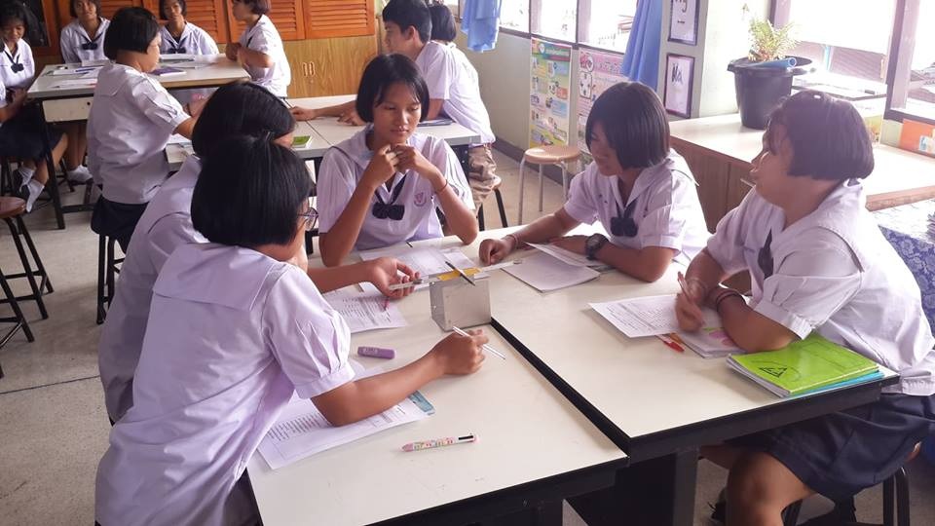 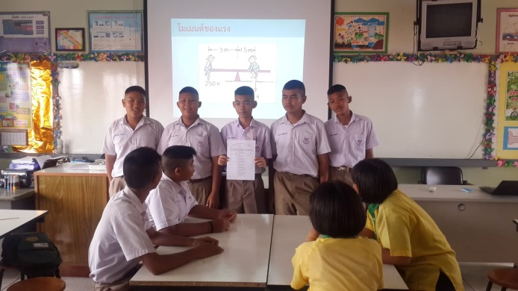

**ผลการจัดกิจกรรมการเรียนรู้**

1. นักเรียนแต่ละกลุ่ม ส่งตัวแทนออกมานำเสนอผลการทดลองของตนเองหน้าชั้นเรียน มีคำตอบหลากหลาย มีความกล้าคิด กล้าแสดงออกในทางสร้างสรรค์ และร่วมกันอภิปราย หาข้อสรุปได้เป็นอย่างดี โดยใช้คำถาม เช่น

- ขณะที่ไม้บรรทัดอยู่ในแนวระดับเราเรียกสภาวะนี้ว่าอะไร *(นักเรียนสามารถตอบได้ว่า ไม้บรรทัดอยู่ในภาวะสมดุล)*

- ถ้านักเรียนนำดินสอวางบนที่กั้นลมแล้วไม้บรรทัดอยู่นิ่งไม่เคลื่อนที่ไปทางซ้ายหรือขวา บริเวณที่ดินสอผูกติดกับไม้บรรทัดเราเรียกว่าอะไร *(นักเรียนสามารถตอบได้ว่า จุดหมุน)*

- เปรียบเทียบระยะที่ครูวางเหรียญอย่างไร เพื่อทำให้ไม้บรรทัดอยู่ในสภาวะสมดุล *(นักเรียนสามารถตอบได้ว่า ต้องวางเหรียญห่างจากจุดหมุนของดินสอในระยะที่เท่ากันทั้งสองด้าน เมื่อเหรียญมีจำนวนเท่ากัน)*

- นักเรียนคิดว่าถ้าครูเปลี่ยนไปใช้เหรียญ 5 บาท จำนวน 2 เหรียญ นักเรียนต้องทำอย่างไรเพื่อให้ไม้บรรทัดกลับมาสมดุลอีกครั้ง *(นักเรียนสามารถตอบได้ว่า ต้องเปลี่ยนไปใช้เหรียญ 5 บาทจำนวน 2 เหรียญ เหมือนกัน หรือต้องปรับตำแหน่งของเหรียญอีกด้านหนึ่งอีกครั้ง)*

**ขั้นที่ 5 ขั้นขยายความรู้ (Expansion Phase) (15 นาที)**

1. ครูเพิ่มเติมความรู้ให้นักเรียนเกี่ยวกับประเภทของโมเมนต์ว่าแบ่งออกได้เป็น 2 ประเภท คือ โมเมนต์ตามเข็มนาฬิกา และโมเมนต์ทวนเข็มนาฬิกา

2. ครูแสดงวิธีการคำนวณหาโมเมนต์ของแรง โดยครูเน้นให้นักเรียนต้องใส่หน่วยของค่าต่าง ๆ กำกับทุกครั้ง แล้วกำหนดโจทย์ให้นักเรียนคำนวณโดยออกมาแสดงการคำนวณหน้าห้องเรียน และทำใบงานเรื่อง โมเมนต์ของแรงเป็นการบ้านส่งครูชั่วโมงต่อไป

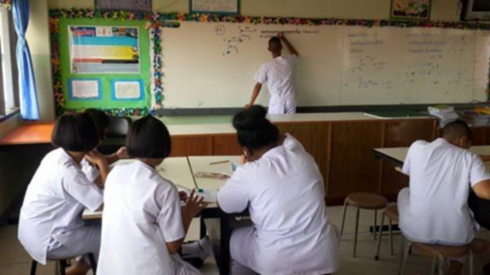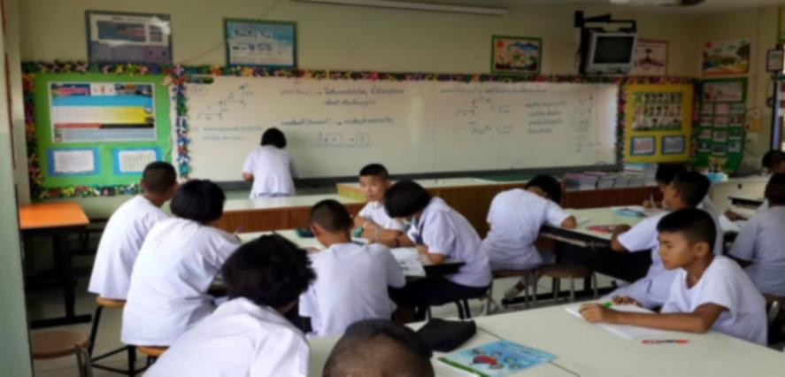

**ผลการจัดกิจกรรมการเรียนรู้**

1. นักเรียนได้รับความรู้เพิ่มเติมเกี่ยวกับโมเมนต์ของแรงว่า แบ่งออกเป็น 2 ประเภท คือ โมเมนต์ตามเข็มนาฬิกา และโมเมนต์ทวนเข็มนาฬิกา เมื่อโมเมนต์ของแรงที่กระทำรอบจุดหมุนมีค่าเท่ากัน วัตถุจะอยู่ในภาวะสมดุล โดยแรงที่กระทำต่อวัตถุและระยะตั้งฉากจากแนวแรงไปยังจุดหมุนมีผลต่อโมเมนต์ของแรง ถ้าคานอยู่ในภาวะสมดุลแล้วจะได้ว่า ผลรวมของโมเมนต์ตามเข็มนาฬิกาเท่ากับผลรวมของโมเมนต์ทวนเข็มนาฬิกา โมเมนต์ของแรงคำนวณได้จากผลคูณระหว่างขนาดของแรงกับระยะตั้งฉากจากแนวแรงถึงจุดหมุน ดังสมการ M = F × l โดย M = โมเมนต์ของแรง F = ขนาดของแรง l = ระยะจุดหมุนตั้งฉากกับแนวแรง
2. นักเรียนสามารถแสดงวิธีคำนวณหาโมเมนต์ของแรง ได้โดยสุ่มตัวแทนนักเรียนออกมาแสดงวิธีการคำนวณหน้าชั้นเรียน และให้นักเรียนทำแบบฝึกหัดเพิ่มเติมลงในใบงาน เรื่อง โมเมนต์ของแรง

**ขั้นที่ 6 ขั้นประเมินผล(Evaluation Phase)** **(10 นาที)**

1. ครูประเมินนักเรียนจากพฤติกรรม การร่วมกิจกรรม และการตอบคำถามในชั้นเรียน
2. ครูประเมินจากการทำงานกลุ่ม และการนำเสนอผลการทำกิจกรรมกลุ่มหน้าชั้นเรียน
3. ประเมินจากการทำกิจกรรม เรื่อง ภาวะสมดุลของคาน
4. ประเมินจากการคำนวณหาโมเมนต์ของแรง

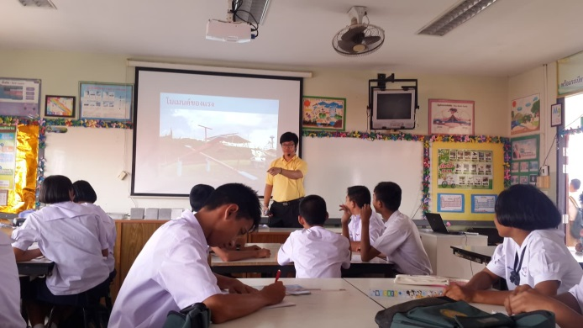 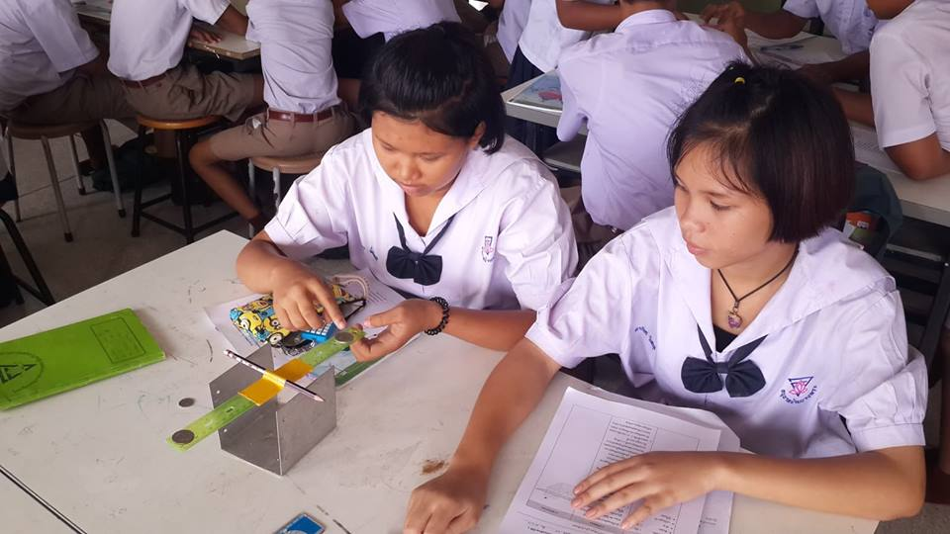

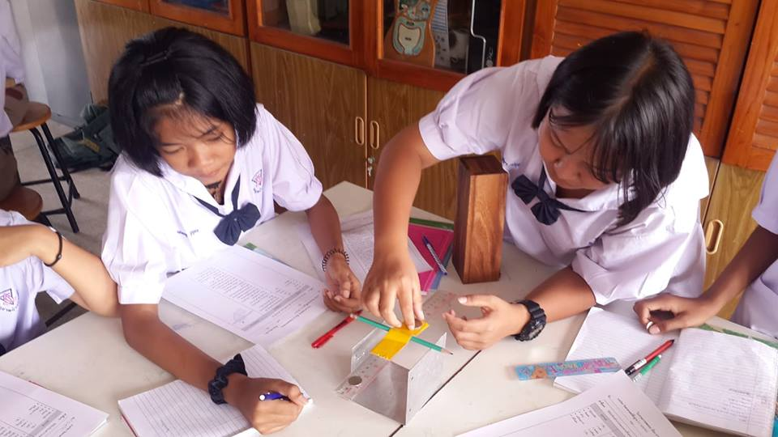 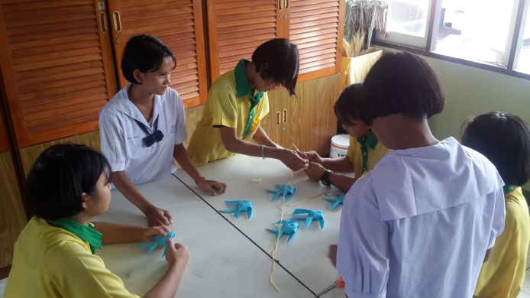

 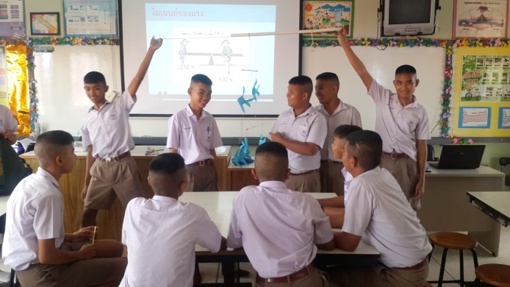

**ผลการจัดกิจกรรมการเรียนรู้**

1. จากการสังเกตพฤติกรรม การทำกิจกรรมต่าง ๆ และการตอบคำถามในชั้นเรียน พบว่านักเรียนให้ความร่วมมือในการทำกิจกรรมอยู่ในระดับดี สามารถทำการทดลอง และสรุปผลได้บรรลุตามวัตถุประสงค์

**ขั้นที่ 7 ขั้นนำความรู้ไปใช้ (Extension Phase) (15 นาที)**

1. ครูให้นักเรียนแต่ละกลุ่มออกแบบ และประดิษฐ์โมบายปลาตะเพียนแบบแขวน จำนวน 6 – 12 ตัว โดยใช้หลักการโมเมนต์ของแรง โดยให้ปลาตะเพียนทั้งหมดอยู่ในภาวะสมดุล และส่งตัวแทนนำผลงานมานำเสนอหน้าชั้นเรียน

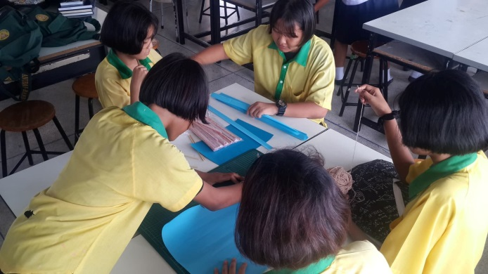 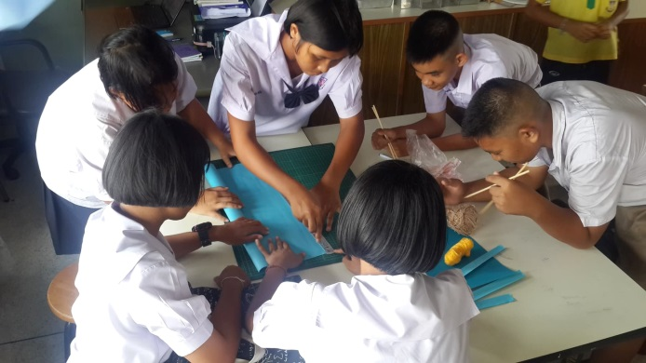

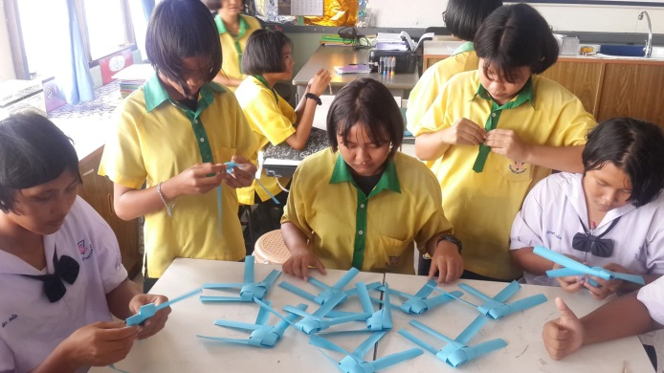 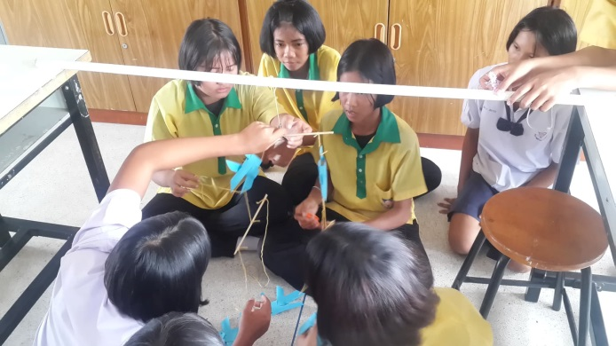

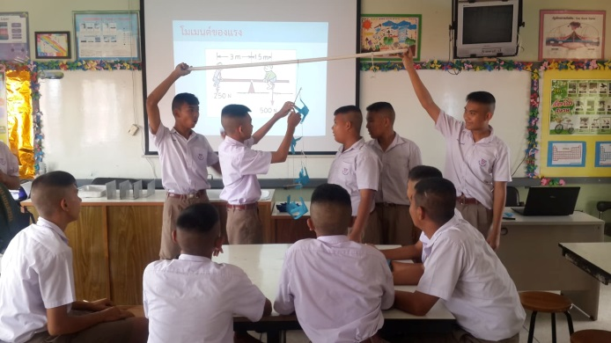 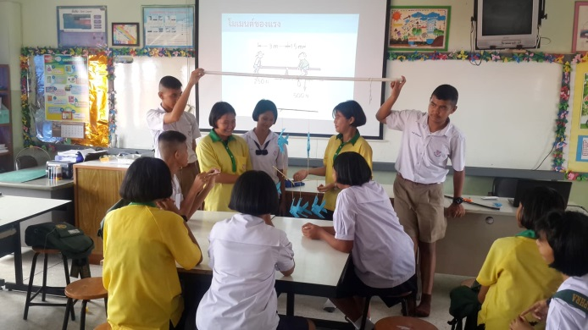

**ผลการจัดกิจกรรมการเรียนรู้**

1. นักเรียนแต่ละกลุ่มสามารถออกแบบ และประดิษฐ์โมบายปลาตะเพียนแบบแขวน โดยใช้หลักการโมเมนต์ของแรงได้ จากการสังเกตพบว่า โมบายปลาตะเพียนอยู่ในภาวะสมดุลโดยไม่เอียงไปด้านใดด้านหนึ่ง
2. นักเรียนสามารถนำหลักการโมเมนต์ของแรงไปประดิษฐ์เป็นของขวัญ หรือของตกแต่งอื่น ๆ ได้

**สรุปผลการใช้แผนการจัดการเรียนรู้แบบ 7E**

**เรื่อง หลักการของโมเมนต์ ตามหลักสูตรการจัดกิจกรรมการเรียนรู้วิทยาศาสตร์ในศตวรรษที่ 21**

หลังจากที่ข้าพเจ้านำแผนการจัดการเรียนรู้แบบ 7E เรื่อง หลักการของโมเมนต์ ไปจัดกิจกรรมการเรียนการสอนแล้วพบว่า นักเรียนเกิดการเรียนรู้ได้อย่างมีประสิทธิภาพ เนื่องจากนักเรียนมีความสนใจและตั้งใจในการทำกิจกรรมต่าง ๆ สามารถเชื่อมโยงองค์ความรู้ วางแผน แบ่งหน้าที่กันทำงาน อภิปรายและสืบค้นหาคำตอบ โดยลงมือปฏิบัติกิจกรรมการทดลอง การบันทึกผลการทดลอง แสดงวิธีการคำนวณหาโมเมนต์ของแรง รวมถึงการนำไปประยุกต์ใช้ในการทำโมบาย หรือของตกแต่งอื่น ๆ ได้เป็นอย่างดี จึงทำให้การนำแผนการจัดการเรียนรู้แบบ 7E เรื่อง หลักการของโมเมนต์ บรรลุวัตถุประสงค์ของการจัดกิจกรรมการเรียนการสอนตามหลักสูตรการจัดกิจกรรมการเรียนรู้วิทยาศาสตร์ในศตวรรษที่ 21 ดังนี้ คือ

1. **ด้านความรู้ (K)**

- นักเรียนแต่ละกลุ่มสามารถอธิบายภาวะสมดุลของคานตามหลักการของโมเมนต์ได้ จากการทำการทดลอง การอภิปรายกันภายในกลุ่ม และการนำเสนอหน้าชั้นเรียน

**2. ด้านทักษะ (P)**

- นักเรียนแต่ละกลุ่มสามารถวิเคราะห์โมเมนต์ของแรงในสถานการณ์ที่แตกต่างกันออกไปได้ เช่น จากการทำการทดลองโดยการเปลี่ยนหรือเพิ่มจำนวนของเหรียญ เป็นต้น

**3. ด้านเจตคติ (A)**

- จากการสังเกตพฤติกรรมของนักเรียน นักเรียนมีความสนใจใฝ่เรียนรู้ เรื่อง หลักการของโมเมนต์ โดยให้ความร่วมมือในการทำกิจกรรมต่าง ๆ เป็นอย่างดี

**4. สมรรถนะสำคัญของผู้เรียน**

- จากการทำสังเกตพฤติกรรมของนักเรียน การประเมินผลจากการทำงานกลุ่ม การตอบคำถาม และการนำเสนอหน้าชั้นเรียน พบว่านักเรียนมีสมรรถนะ คือ ความสามารถในการสื่อสาร, ความสามารถในการคิด, ความสามารถในการใช้ทักษะชีวิต เป็นต้น

1. **คุณลักษณะอันพึงประสงค์**

- นักเรียนมีวินัย ในการทำงานมากขึ้น

- สนใจใฝ่เรียนรู้ และให้ความร่วมมือในการทำกิจกรรมเป็นอย่างดี

- มีความมุ่งมั่นในการทำงาน จนงานสำเร็จลุล่วงตามวัตถุประสงค์ที่วางไว้

🙠 🙠 🙠 🙠 🙠 🙠 🙠 🙠 🙢 🙢 🙢 🙢 🙢 🙢 🙢 🙢 🙢





**เกียรติบัตร**

**การเข้ารับการอบรม**





**เอกสารประกอบ**

**การเข้ารับการอบรม**

**แบบประเมินผลการปฏิบัติงาน**

**๑. เรื่อง** รายงานผลการเข้ารับการอบรมการจัดกิจกรรมการเรียนรู้วิทยาศาสตร์ใน

ศตวรรษที่ ๒๑ ระดับมัธยมศึกษาตอนต้น

(โครงการพัฒนาครูรูปแบบครบวงจร)

**๒. วัน เวลา ปฏิบัติงาน** ๒๒ กรกฎาคม ๒๕๖๑ และ ๕ สิงหาคม ๒๕๖๑

**๓.** **สถานที่ปฏิบัติงาน** โรงแรมเดอร์เซส (The sez hotel) บางแสน จ.ชลบุรี

**๔.** **งานที่ปฏิบัติ** เข้ารับการอบรมการจัดกิจกรรมการเรียนรู้วิทยาศาสตร์ใน

ศตวรรษที่ ๒๑ ระดับมัธยมศึกษาตอนต้น

(โครงการพัฒนาครูรูปแบบครบวงจร)

**๕. ผลการปฏิบัติงาน** ข้าพเจ้าปฏิบัติหน้าที่ที่ได้รับมอบหมายเป็นที่เรียบร้อยและสำเร็จลุล่วงไปด้วยดี

**๖. ผู้ปฏิบัติกิจกรรม** นายอิทธิพล ภู่กระจ่าง

**๗. สรุปผลการประเมิน**

□ ดีมาก □ ดี □ ปานกลาง □ พอใช้ □ ปรับปรุง

**ข้อเสนอแนะ**

………………………………………………………………………………………………………………………………………………………………………………………………………………………………………………………………………………………………………………………………………………………………………………………………………………………………………………………………………………………………………………………………………………………………………………………………………………………………………………………………

ลงชื่อ.....................................................

(นางสาวพรพิศ อภิชิตพงศ์ชัย)

ผู้อำนวยการโรงเรียนอนุบาลบ้านบางพระ (ฉิ่งนาวิกอนุสรณ์) ศรีราชา